

2026靈鷲山水陸法會「幽冥戒」 心道大和尚與貴賓供燈禮佛為民祈福

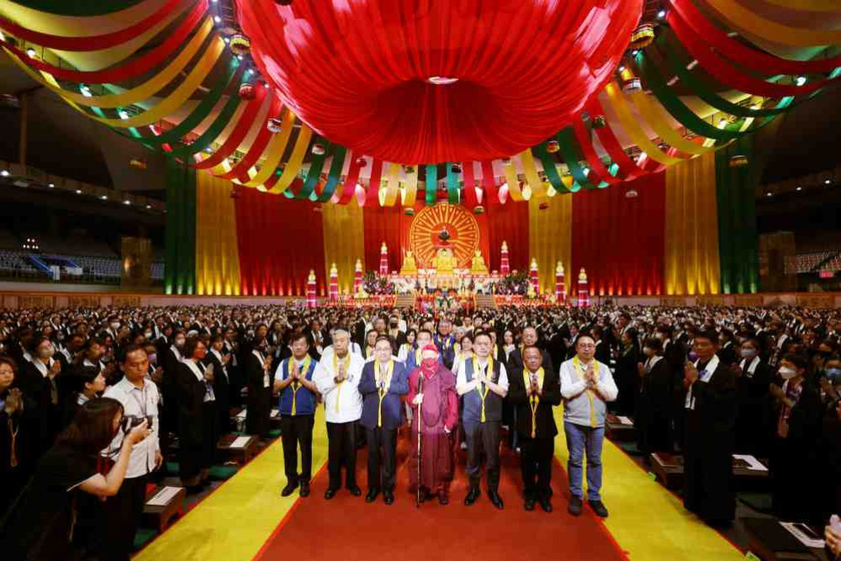
▲靈鷲山開山住持心道大和尚及貴賓於內壇共同合影。（圖／靈鷲山佛教教團提供）

【勁報記者羅蔚舟/桃園報導】靈鷲山第33屆水陸空大法會7月27日晚間舉行殊勝莊嚴的重要儀式「幽冥戒」，靈鷲山開山住持心道大和尚與新北市長侯友宜、內政部宗教及禮制司司長林振祿、桃園副市長蘇俊賓進入法會內壇聖殿，一同供燈禮佛，祈願幽冥眾生超脫輪迴、離苦得樂，世間祥和、平安無災。

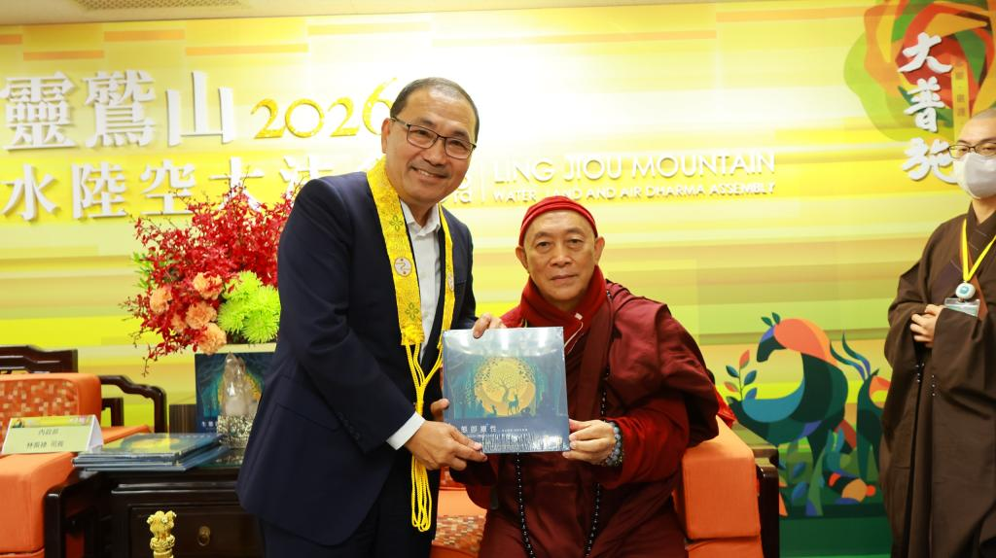
▲心道大和尚致贈《生態即靈性》新書給貴賓，由新北市長侯友宜代表接受。（圖／靈鷲山佛教教團提供）

傍晚貴賓們陸續抵達水陸法會現場，侯友宜在東大門富貴金佛前供花禮佛，並於貴賓室與心道大和尚相見歡，心道大和尚致贈《生態即靈性》新書、象徵正法久的「阿育王柱」結緣品給各位貴賓，由侯友宜代表接受。6點30分，莊嚴肅穆的佛樂聲中，數千名內壇功德主身著海青，雙手合十，恭迎心道大和尚與貴賓步入內壇，同在水陸佛前供燈。

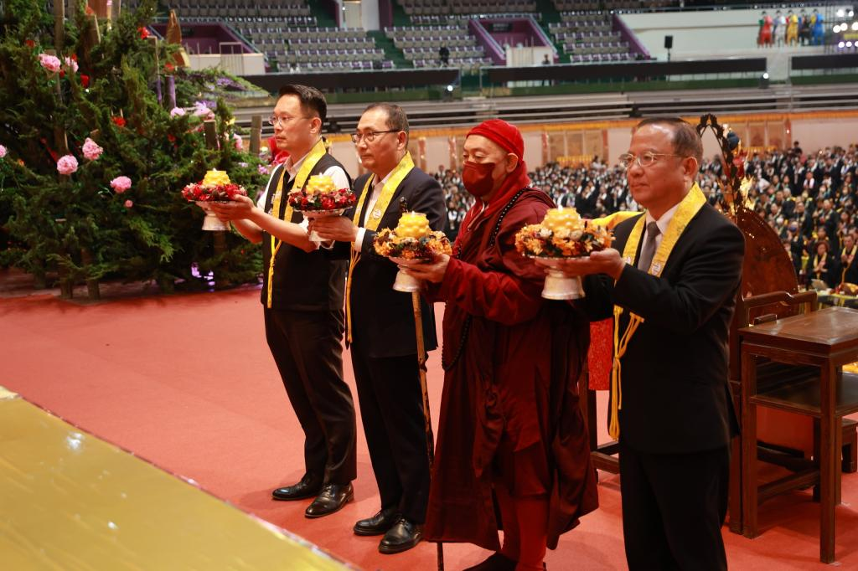
▲內政部宗教及禮制司司長林振祿（右起）、心道大和尚、新北市長侯友宜、桃園副市長蘇俊賓一同在佛前供燈祈福。（圖／靈鷲山佛教教團提供）

▉貴賓雲集 共赴法筵同霑法喜
貴賓還包括：退輔會副主委傅正誠、國防部總督察長盧建中、立法委員洪孟楷、新北市民政局長林耀長、社會局長李美珍、桃園市政府副秘書長賴淑華及多位局處首長、燿華企業集團總裁張平沼、長榮航勤董事長陳有玉等人，為冥陽兩界祈求風調雨順、國泰民安、社會祥和、災劫遠離。

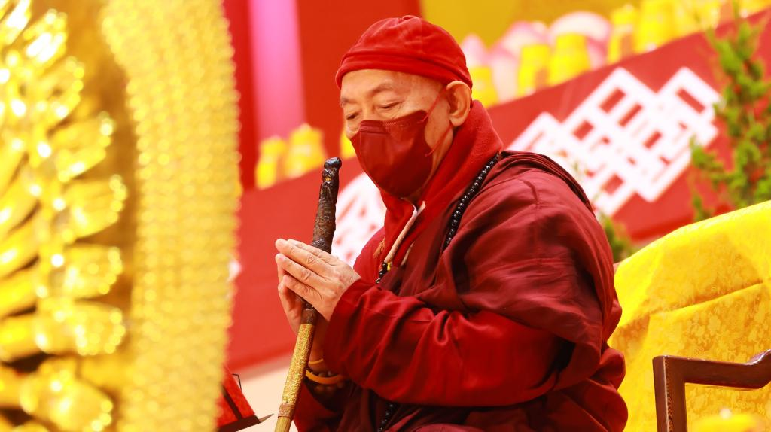
▲心道大和尚開示時勉勵四眾弟子，受戒後要堅持守戒、精進不懈，廣利眾生，同成正覺。（圖／靈鷲山佛教教團提供）

供燈儀式圓滿後，大眾聆聽心道大和尚開示說法。心道大和尚說，「戒」是守護，也是引導，依戒而行，止惡防非，才能遠離苦因，讓生命走向清淨正軌，是成佛的最佳導航。在「幽冥戒」受持菩薩戒，就是發願效法諸佛菩薩，成就眾生，同證菩提。受戒之前，必須先起信、皈依、懺悔、發菩提心，才能求受菩薩戒；求戒後要堅持守戒，才能契合菩薩道，成為真正佛弟子，並勉勵大眾經過幽冥戒後能依止戒法、廣利眾生，同成正覺。

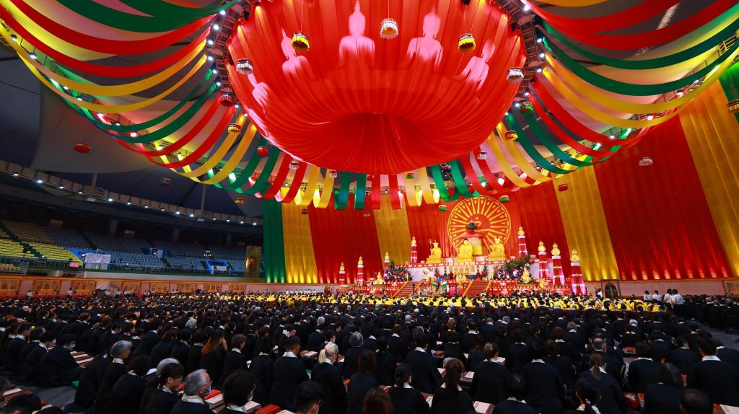
▲「幽冥戒」是水陸法會的重要佛事，六道眾生在此受戒，皈依三寶，也讓眾生能解冤釋結、生命獲得轉換的機會。（圖／靈鷲山佛教教團提供）

▉殊勝水陸法會 為生命提供和解平台
從1994年起，靈鷲山年年啟建水陸空大法會，8天7夜的法會中，一切佛事遵循古制，如禮如儀，以「悲願、嚴謹、平等」的精神，提供生命和解的平台，至今已33年從未間斷。

「幽冥戒」是水陸法會內壇的重要核心佛事，在儀式中授予六道幽冥眾生菩薩戒，使其皈依三寶，從此精進修道，進而超脫輪迴；同時也是大眾報答先人親恩、與眾生有情解冤釋結，將業力轉換為願力，使生命轉換的機會。

https://life.tw/article/2026%E9%9D%88%E9%B7%B2%E5%B1%B1%E6%B0%B4%E9%99%B8%E6%B3%95%E6%9C%83-%E5%B9%BD%E5%86%A5%E6%88%92-%E5%BF%83%E9%81%93%E5%A4%A7%E5%92%8C%E5%B0%9A%E8%88%87%E8%B2%B4%E8%B3%93%E4%BE%9B%E7%87%88%E7%A6%AE%E4%BD%9B%E7%82%BA%E6%B0%91-3102330?utm_source=search

